***День ветра в группе №4***

Подготовила: Аракелян Л.С.

Воздух постоянно движется: шевелятся, переговариваясь, листочки деревьев, колышутся травы, гудят провода…

Имя этому явлению – *ветер*. Он может быть разным, давать прохладу или зной, разрушать или созидать – дарить свою энергию людям. Может, поэтому у него тоже есть свой индивидуальный праздник. Каждый год его отмечают 15 июня. В 2007 году эту дату отметила Европа по инициативе Европейской ассоциации ветроэнергетики и Всемирного совета по энергии ветра. Через два года День ветра стал всемирным праздником. Таким образом мировая общественность хочет сказать: это не только природное явление, но и ценный энергетический ресурс.

Ветер удивителен и уникален. В ходе подготовки к тематическому дню мы с детьми узнали очень много интересного о нем… В отличие от Солнца ветер может «работать» в любое время года, днем и ночью. Скорость и направление ветра меняются подчас очень быстро и непредсказуемо, что делает его менее «надежным», чем Солнце. У ветра есть как полезные, так и вредоносные функции.

В нашей группе №4 вместе с детьми во Всемирный день ветра провели различные мероприятия: прослушали познавательный рассказ «Что такое ветер», в беседе дети закрепили знания о таком природном явлении, как ветер, о его особенностях и значении для человека и окружающего мира. Воспитатель Аракелян Л.С. для наглядности провела опыты и эксперименты с ветром и воздухом, организовали детям «ураган», познакомили с дыхательными гимнастиками «Плывут, плывут кораблики», «Надуй шарик», «Раскрути вертушку».

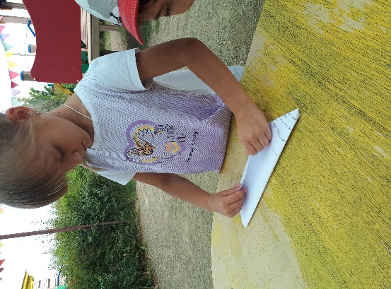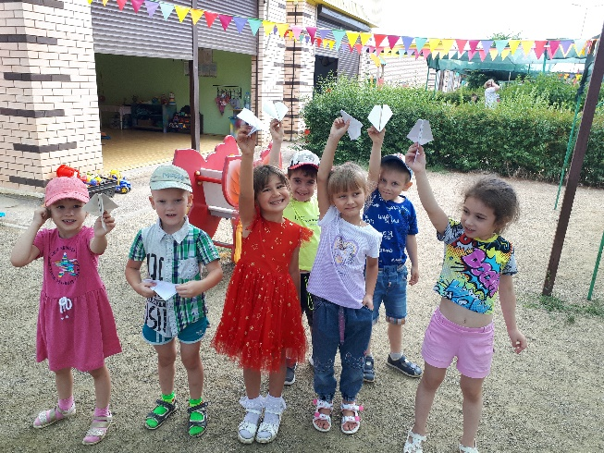

Ребята играли с ветром «Самолёты». Для этого изготовили бумажные самолётики, с которыми с удовольствием бегали и запускали их на площадке.

Отгадывали загадки о ветре, изготовили веера, парашюты и вертушки и испытали их в действии, выполняли игровые упражнения «Какой бывает ветер», «Ветер сильный, ветер тихий», «Что умеет делать ветер?», проводили беседу «Чем ветер полезен, а чем опасен».

Испытали энергию ветра на практике. Во время образовательной деятельности по конструированию из полиэтиленовых пакетиков, совместными усилиями смастерили настоящую ловушку для ветра, а потом на прогулке увлеченно определяли направление летнего ветерка!

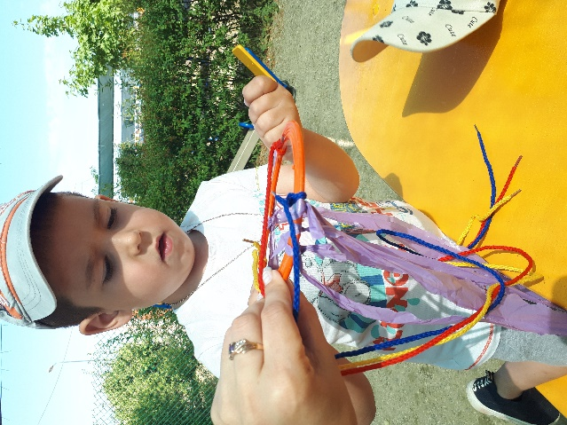 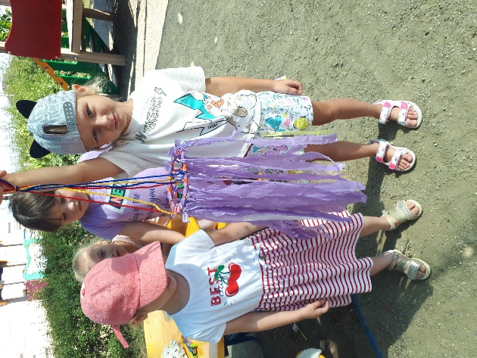 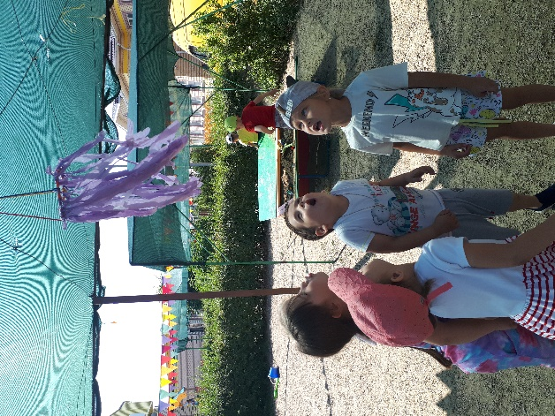

Дети сделали вывод, что ветер для человека злодей и неприятель, друг и помощник, какую опасность таит, узнали, какую пользу приносит, откуда дует и почему, и что от скорости ветра зависят многие природные явления.



Интернет ресурсы: <https://sad14sov39.ucoz.ru/news/otmechaem_den_vetra/2017-06-16-291>

<https://www.chitalnya.ru/work/1930797/>